**CENTRO UNIVERSITÁRIO DE FORMIGA**

**LUCAS MATEUS FERNANDES**

**Gelliane silva Gomides**

**DinaMICA DE PASSE**

**Formiga-MG  
2014**

**INTRODUÇAO**

Para a realização desta dinâmica é preciso 7 pessoas 1 bola e 1 giz para marcar o chão 5 pessoas fazem um circulo e 2 ficam dentro dele

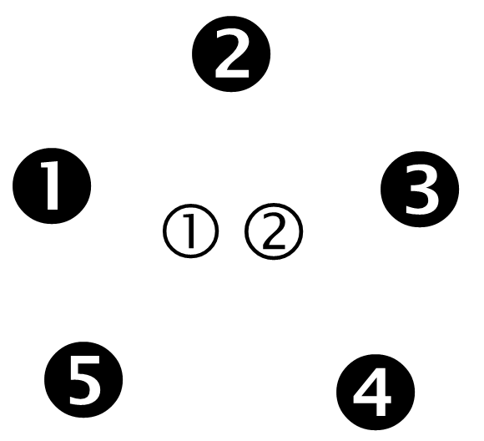

Jogador 1

Jogador 2

O jogador 1 tem que fugir da bola enquanto o jogador 2 tem que tocar na bola  
Os integrantes do circulo tem o objetivo de fazer com que a bola toque no jogador 1 sem que encoste no jogador 2.Caso o objetivo seja realizado a dinâmica acaba e as pessoas do centro vão para o circulo e duas pessoas do circulo vão para o centro e a dinâmica recomeça

Dentro do círculo o “coordenador ” faz alguns círculos no chão onde o jogador 1 se movimentara

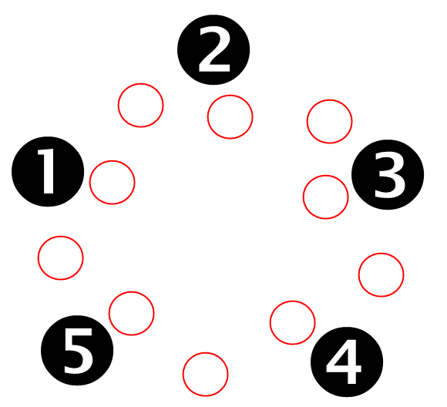

Os integrantes do circulo não podem se movimentar, o jogador 1 tem que se movimentar nos pontos marcados no chão e o jogador 2 tem movimento livre

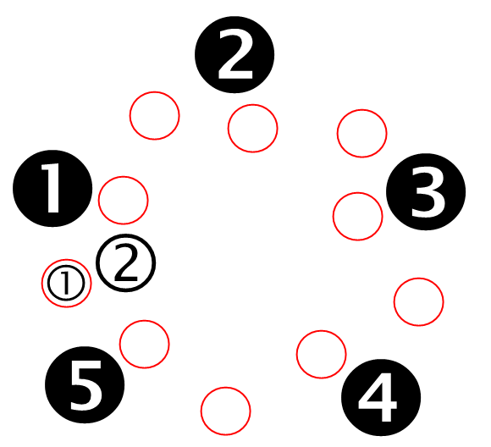

Para o jogador 1 ser “queimado” os integrantes do circulo tem que tocar a bola nele de modo que a bola esteja não mão, não podendo tacar no jogador 1

E para que a bola não toque no jogador 2 os integrantes terão que saber qual o melhor passe a se fazer, caso o jogador 2 estiver perto use o passe picado se estiver mais distante o parabólico e caso não esteja no caminho use o direto